FIH-CAA事业群-iPEBG-iTRG-济源模治具制造处-北富模具厂-系统开发部

题目： 接口文档学习总结

姓 名 刘蒙蒙
资 位 师二
管 理 职 无
课 题 方 向 接口文档

摘 要

随着互联网技术的发展,现在的网站结构基本都有原来的后端渲染,变成了前端渲染,前后端分离的形态.前端和后端唯一的联系,变成了API接口.DOClever就是一款很不错的API文档框架.

关键词：DOClever；API文档；

1.绪论

1.1背景
学习是一件长期的事，深入思考更是无比的重要。在项目开发测试中，接口文档是贯穿始终的。前后端开发需要在开发前期进行接口定义并形成文档，QA在功能测试和接口测试的环节也需要依赖于这些接口文档进行测试。接口文档往往以最简单的静态文档的形态存在。然而在紧张的敏捷开发模式下，随着版本迭代，很多接口发生了变化或者被废弃，而开发几乎不会在后期去更新这种静态文档。QA人员阅读“过期”的接口文档是一件痛苦的事情，与开发的沟通成本不降反升。而这些不便于及时维护的静态文档，随着时间的推移最终无人问津。因此，我们想要找到一种长期可维护且轻量便捷的接口文档工具。

1.2 目的和意义
总结接口文档管理工具。

2接口文档工具的比较

2.1选择合适文档
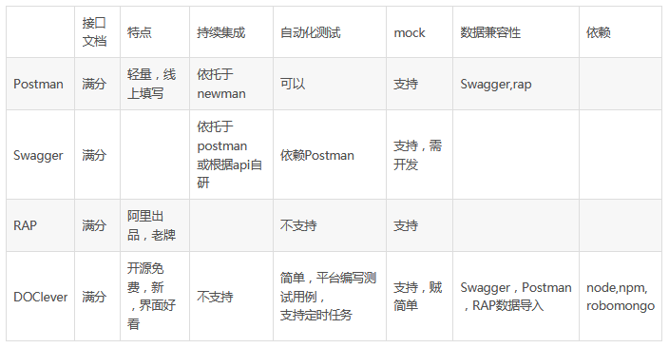
除了上图所示四个,接口管理平台有很多,比如eolinker(收费),阿里rap2(部署略麻烦),Apizza(感觉像中文版的postman),showdoc(没看到有测试功能),yApi(还不错,简单试用了下).
没有软件十全十美,完全满足我们的各种使用需求.作为后端开发人员,最主要的需求就是能自动生成接口文档,方便跟前端联调,以及方便后端自测,其实postman和swagger用着就已经很好了.
团队使用,推荐用rap2和DOClever,这两者中DOClever安装更为简单.

2.2DOClever安装
使用环境:win7,node.js,mongodb

